SECRETARIA DE AGRICULTURA Y DESARROLLO RURAL

ACUERDO por el que se declara como zona de baja prevalencia de moscas de la fruta del género Anastrepha de importancia cuarentenaria a la Región Noreste del Municipio de Tepic en el Estado de Nayarit.

Al margen un sello con el Escudo Nacional, que dice: Estados Unidos Mexicanos.- AGRICULTURA.- Secretaría de Agricultura y Desarrollo Rural.
VÍCTOR MANUEL VILLALOBOS ARÁMBULA, Secretario de Agricultura y Desarrollo Rural, con fundamento en lo dispuesto en los artículos 17 y 35, fracciones IV y XXIV de la Ley Orgánica de la Administración Pública Federal; 4 de la Ley Federal de Procedimiento Administrativo; 1o., 3o., 6o., 7o., fracción XXII, 22 y 37 de la Ley Federal de Sanidad Vegetal; 1, 105, 106 y 107 del Reglamento de la Ley Federal de Sanidad Vegetal; 1, 2, párrafo primero, letra B, fracción V, 5, fracción XXV y 52 del Reglamento Interior de la Secretaría de Agricultura y Desarrollo Rural; 1, 3, 11, fracciones IV y XVIII, 14, fracción XXI y 15, fracción XI del Reglamento Interior del Servicio Nacional de Sanidad, Inocuidad y Calidad Agroalimentaria; 4.13.1, 4.13.2, 4.13.3 y 4.13.4 de la Norma Oficial Mexicana NOM-023-FITO-1995, Por la que se establece la Campaña Nacional contra Moscas de la Fruta, y 4.1, 4.5.1, 4.5.1.1, 4.5.2, 4.5.3, 4.5.4, 4.5.5, 4.5.6, 4.5.7 y 4.5.8.1 de la Norma Oficial Mexicana NOM-075-FITO-1997, Por la que se establecen los requisitos y especificaciones fitosanitarias para la movilización de frutos hospederos de moscas de la fruta; y
CONSIDERANDO
Que es atribución de la Secretaría de Agricultura y Desarrollo Rural, a propuesta de su Órgano Administrativo Desconcentrado, Servicio Nacional de Sanidad, Inocuidad y Calidad Agroalimentaria (SENASICA), declarar zonas de baja prevalencia de plagas que afecten a los vegetales, conforme a los resultados de los muestreos en áreas geográficas determinadas;
Que debido a las condiciones agroecológicas y por la naturaleza de las diversas actividades fitosanitarias que se aplican en una zona bajo control fitosanitario, se puede declarar como zona de baja prevalencia de moscas de la fruta a una región geográfica, cuando los interesados han cumplido con las especificaciones fitosanitarias establecidas en los puntos 4.13.1 y 4.13.2 de la Norma Oficial Mexicana NOM-023-FITO-1995, Por la que se establece la Campaña Nacional contra Moscas de la Fruta;
Que la apertura comercial ha propiciado que las organizaciones de productores, Gobiernos Estatales y el Gobierno Federal, hayan conjuntado esfuerzos para establecer la Campaña Nacional contra Moscas de la Fruta, tendiente a establecer zonas de baja prevalencia de la plaga;
Que el SENASICA, conforme a los resultados de los muestreos realizados, constató la escasa prevalencia de moscas de la fruta en la Región Noreste del municipio de Tepic, que corresponde a las comunidades de Atonalisco, Bellavista, El Aguacate, Francisco I. Madero, Jesús María Cortez, Carretones de Cerritos, Meza de Picachos, San Andrés y San Fernando del municipio de Tepic en el estado de Nayarit, por lo que cumplen con los requisitos exigibles para que sean declaradas como zona de baja prevalencia de moscas de la fruta en cumplimiento con lo previsto en el punto 4.13.2 de la Norma Oficial Mexicana NOM-023-FITO-1995, Por la que se establece la Campaña Nacional contra Moscas de la Fruta;
Que derivado de la declaratoria como zona de baja prevalencia de la plaga, se estima impactar positivamente en aproximadamente 1,152 hectáreas de mango, con una producción de 11,500 toneladas, cuyo valor comercial es de aproximadamente 63 millones de pesos, por lo que he tenido a bien emitir el siguiente:
ACUERDO POR EL QUE SE DECLARA COMO ZONA DE BAJA PREVALENCIA DE MOSCAS DE LA FRUTA DEL GÉNERO ANASTREPHA DE IMPORTANCIA CUARENTENARIA A LA REGIÓN NORESTE DEL MUNICIPIO DE TEPIC EN EL ESTADO DE NAYARIT
PRIMERO.- Se declaran como zonas de baja prevalencia de moscas de la fruta del género Anastrepha de importancia cuarentenaria a las comunidades de Atonalisco, Bellavista, El Aguacate, Francisco I. Madero, Jesús María Cortez, Carretones de Cerritos, Meza de Picachos, San Andrés y San Fernando del municipio de Tepic en el estado de Nayarit, que corresponde a la porción circunscrita por la línea definida por las coordenadas enunciadas en el siguiente cuadro como se observa en el anexo único del Acuerdo:
Vértice | X | Y |  | Vértice | X | Y
1 | 21.65495247° | -104.98440258° |  | 17 | 21.67034521° | -104.62032979°
2 | 21.69014874° | -104.93159180° |  | 18 | 21.62381444° | -104.73690105°
3 | 21.72777365° | -104.95476360° |  | 19 | 21.63280561° | -104.75264077°
4 | 21.79501680° | -104.92038782° |  | 20 | 21.60785350° | -104.77186114°
5 | 21.77576078° | -104.85868330° |  | 21 | 21.60660780° | -104.79925994°
6 | 21.78599179° | -104.84015744° |  | 22 | 21.59829410° | -104.81022953°
7 | 21.80265418° | -104.85042672° |  | 23 | 21.56177160° | -104.79863701°
8 | 21.83975526° | -104.80511036° |  | 24 | 21.56559842° | -104.78562188°
9 | 21.84475900° | -104.72140558° |  | 25 | 21.56110042° | -104.77467318°
10 | 21.77935520° | -104.68038798° |  | 26 | 21.55405578° | -104.77536874°
11 | 21.75949352° | -104.67700377° |  | 27 | 21.54961168° | -104.80686964°
12 | 21.75946896° | -104.66466232° |  | 28 | 21.53426548° | -104.83085032°
13 | 21.74985189° | -104.65988550° |  | 29 | 21.54773142° | -104.84658158°
14 | 21.73385780° | -104.66883487° |  | 30 | 21.56313262° | -104.88217076°
15 | 21.71201822° | -104.63872669° |  | 31 | 21.57210070° | -104.88353304°
16 | 21.70307203° | -104.64834420°

SEGUNDO.- Las medidas fitosanitarias que deberán aplicarse para mantener y proteger la zona de baja prevalencia son las establecidas en el artículo 107 del Reglamento de la Ley Federal de Sanidad Vegetal; 4.13.1, 4.13.2, 4.13.3 y 4.13.4 de la NOM-023-FITO-1995, Por la que se establece la Campaña Nacional contra Moscas de la Fruta y 4.1, 4.5.1, 4.5.1.1, 4.5.2, 4.5.5, 4.5.7 y 4.5.8.1 de la NOM-075-FITO-1997 Por la que se establecen los requisitos y especificaciones fitosanitarias para la movilización de frutos hospederos de moscas de la fruta.
TERCERO.- El presente acuerdo tendrá una vigencia de veinticuatro meses a partir de la fecha de entrada en vigor, de conformidad con lo dispuesto en el último párrafo del artículo 106 del Reglamento de la Ley Federal de Sanidad Vegetal.
TRANSITORIOS
PRIMERO.- El presente Acuerdo entrará en vigor al día siguiente de su publicación en el Diario Oficial de la Federación.
SEGUNDO.- El SENASICA, a través de la Dirección General de Sanidad Vegetal, continuará la vigilancia de las zonas de baja prevalencia y de mantenerse la supresión de la plaga, realizará las gestiones previas a la conclusión de vigencia de este acuerdo, a fin que se emita la nueva declaratoria de zona de baja prevalencia.
Ciudad de México, a 28 de septiembre de 2023.- El Secretario de Agricultura y Desarrollo Rural, Víctor Manuel Villalobos Arámbula.- Rúbrica.

ANEXO ÚNICO
Mapa: La Región Noreste del municipio de Tepic, que comprende las comunidades Atonalisco, Bellavista, El Aguacate, Francisco I. Madero, Jesús María Cortez, Carretones de Cerritos, Meza de Picachos, San Andrés y San Fernando, en el estado de Nayarit.

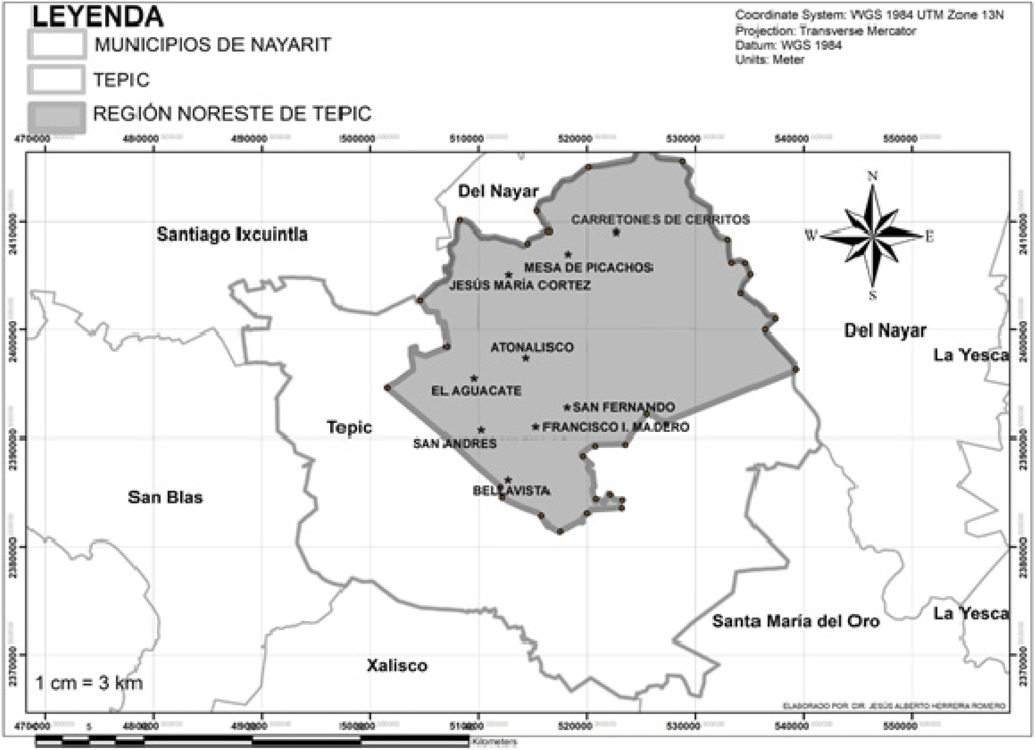

______________________________

ACUERDO por el que se declaran como zonas de baja prevalencia de moscas de la fruta del género Anastrepha de importancia cuarentenaria a las comunidades de 14 de Marzo, Cinco de Mayo, Crucero de San Blas, El Jicote y Salazares del Municipio de Tepic y Aután, Chacalilla, El Capomo, El Carleño, El Culebra, El Limón, Guadalupe Victoria, Isla del Conde, La Chiripa, La Goma, Laureles y Góngora, Madrigaleño, Pimientillo y Playa de Ramírez del Municipio de San Blas en el Estado de Nayarit.

Al margen un sello con el Escudo Nacional, que dice: Estados Unidos Mexicanos.- AGRICULTURA.- Secretaría de Agricultura y Desarrollo Rural.
VÍCTOR MANUEL VILLALOBOS ARÁMBULA, Secretario de Agricultura y Desarrollo Rural, con fundamento en lo dispuesto por los artículos 17 y 35 fracciones IV y XXIV de la Ley Orgánica de la Administración Pública Federal; 4 de la Ley Federal de Procedimiento Administrativo; 7o., fracción XXII, 22 y 37 de la Ley Federal de Sanidad Vegetal; 105, 106 y 107 del Reglamento de la Ley Federal de Sanidad Vegetal; 1, 2, letra B, fracción V, 5, fracción XXV y 52 del Reglamento Interior de la Secretaría de Agricultura y Desarrollo Rural; 1, 3, 11, fracciones IV y XVIII, 14, fracción XXI y 15, fracción, XI del Reglamento Interior del Servicio Nacional de Sanidad, Inocuidad y Calidad Agroalimentaria; 4.13.1, 4.13.2, 4.13.3 y 4.13.4 de la Norma Oficial Mexicana NOM-023-FITO-1995, Por la que se establece la Campaña Nacional contra Moscas de la Fruta y 4.1, 4.5.1, 4.5.1.1, 4.5.2, 4.5.3, 4.5.4, 4.5.5, 4.5.6, 4.5.7 y 4.5.8.1 de la Norma Oficial Mexicana NOM-075-FITO-1997, Por la que se establecen los requisitos y especificaciones fitosanitarias para la movilización de frutos hospederos de moscas de la fruta; y
CONSIDERANDO
Que es atribución de la Secretaría de Agricultura y Desarrollo Rural, a través de su Órgano Administrativo Desconcentrado Servicio Nacional de Sanidad, Inocuidad y Calidad Agroalimentaria (SENASICA), declarar y vigilar que se efectúen las medidas fitosanitarias tendientes a conservar las condiciones fitosanitarias de las zonas declaradas de baja prevalencia de plagas que afecten a los vegetales, conforme a los resultados de los muestreos en áreas geográficas determinadas.
Que debido a las condiciones agroecológicas y por la naturaleza de las diversas actividades fitosanitarias, el 03 de diciembre de 2021, mediante publicación en el Diario Oficial de la Federación (DOF), se emitió el Acuerdo por el que se declaran como zonas de baja prevalencia de moscas de la fruta del género Anastrepha de importancia cuarentenaria a las comunidades de 14 de Marzo, Cinco de Mayo, Crucero de San Blas, El Jicote y Salazares del municipio de Tepic y Aután, Chacalilla, El Capomo, El Carleño, El Culebra, El Limón, Guadalupe Victoria, Isla del Conde, La Chiripa, La Goma, Laureles y Góngora, Madrigaleño, Pimientillo y Playa de Ramírez del municipio de San Blas en el estado de Nayarit, considerando que en su momento cumplió con los requisitos exigibles para su declaración.
Que la apertura comercial ha propiciado que las organizaciones de productores, Gobiernos Estatales y el Gobierno Federal, hayan conjuntado esfuerzos para establecer la Campaña Nacional contra Moscas de la Fruta, tendiente a conservar las zonas de baja prevalencia de la plaga.
Que el artículo 106, último párrafo, del Reglamento de la Ley Federal de Sanidad Vegetal, establece que las declaratorias de zonas de baja prevalencia de plaga o enfermedad tendrán una vigencia de 24 meses.
Que con el ánimo de dar certeza a terceros, es necesario emitir la declaratoria de zonas de baja prevalencia de las regiones del territorio nacional contemplados en el acuerdo antes mencionado que ha mantenido y cumplido con las acciones para conservar el estatus fitosanitario establecido en los artículos 105 y 106 del Reglamento de la Ley Federal de Sanidad Vegetal, y los puntos 4.13.1 y 4.13.2 de la Norma Oficial Mexicana NOM-023-FITO-1995, Por la que se establece la Campaña Nacional contra Moscas de la Fruta, publicada en el DOF el 11 de febrero de 1999; en razón de lo anterior he tenido a bien emitir el siguiente:
ACUERDO POR EL QUE SE DECLARAN COMO ZONAS DE BAJA PREVALENCIA DE MOSCAS DE LA FRUTA DEL GÉNERO ANASTREPHA DE IMPORTANCIA CUARENTENARIA A LAS COMUNIDADES DE 14 DE MARZO, CINCO DE MAYO, CRUCERO DE SAN BLAS, EL JICOTE Y SALAZARES DEL MUNICIPIO DE TEPIC Y AUTÁN, CHACALILLA, EL CAPOMO, EL CARLEÑO, EL CULEBRA, EL LIMÓN, GUADALUPE VICTORIA, ISLA DEL CONDE, LA CHIRIPA, LA GOMA, LAURELES Y GÓNGORA, MADRIGALEÑO, PIMIENTILLO Y PLAYA DE RAMÍREZ DEL MUNICIPIO DE SAN BLAS EN EL ESTADO DE NAYARIT
PRIMERO.- Se declaran como zonas de baja prevalencia de moscas de la fruta del género Anastrepha de importancia cuarentenaria a las comunidades de 14 de Marzo, Cinco de Mayo, Crucero de San Blas, El Jicote y Salazares del Municipio de Tepic en el Estado de Nayarit que corresponde a la porción circunscrita por la línea definida por las coordenadas enunciadas en el siguiente cuadro como se observa en el anexo 1 del Acuerdo:
Vértice | X | Y |  | Vértice | X | Y
1 | 21.664307° | -105.074394° |  | 15 | 21.735284° | -105.107899°
2 | 21.673627° | -105.083012° |  | 16 | 21.735943° | -105.093965°
3 | 21.675120° | -105.109440° |  | 17 | 21.743207° | -105.093776°
4 | 21.702602° | -105.112303° |  | 18 | 21.742542° | -105.088293°
5 | 21.705940° | -105.106495° |  | 19 | 21.734756° | -105.083830°
6 | 21.700899° | -105.089553° |  | 20 | 21.739856° | -105.074607°
7 | 21.710801° | -105.090159° |  | 21 | 21.746214° | -105.080268°
8 | 21.713640° | -105.102459° |  | 22 | 21.744565° | -105.043547°
9 | 21.717456° | -105.097414° |  | 23 | 21.737239° | -105.039097°
10 | 21.730513° | -105.121636° |  | 24 | 21.722667° | -105.033485°
11 | 21.738879° | -105.121905° |  | 25 | 21.719416° | -105.026048°
12 | 21.744741° | -105.111620° |  | 26 | 21.716111° | -104.989635°
13 | 21.752680° | -105.101362° |  | 27 | 21.718980° | -104.961701°
14 | 21.739059° | -105.111345°

Y las comunidades Aután, Chacalilla, El Capomo, El Carleño, El Culebra, El Limón, Guadalupe Victoria, Isla del Conde, La Chiripa, La Goma, Laureles y Góngora, Madrigaleño, Pimientillo y Playa de Ramírez del Municipio de San Blas en el Estado de Nayarit; que corresponde a la porción circunscrita por la línea definida por las coordenadas enunciadas en el siguiente cuadro como se observa en el anexo 2 del Acuerdo:
Vértice | X | Y |  | Vértice | X | Y
1 | 21.540914° | -105.305514° |  | 8 | 21.700381° | -105.354768°
2 | 21.556195° | -105.283825° |  | 9 | 21.670994° | -105.401052°
3 | 21.560708° | -105.264343° |  | 10 | 21.659888° | -105.424034°
4 | 21.685372° | -105.227807° |  | 11 | 21.655379° | -105.431375°
5 | 21.714313° | -105.256955° |  | 12 | 21.634072° | -105.446077°
6 | 21.731571° | -105.298875° |  | 13 | 21606267° | -105.416496°
7 | 21.720175° | -105.319959°

SEGUNDO.- Las medidas fitosanitarias que deberán aplicarse para mantener y proteger las zonas de baja prevalencia son las establecidas en el artículo 107 del Reglamento de la Ley Federal de Sanidad Vegetal; numerales 4.13.1, 4.13.2, 4.13.3, 4.13.4 y 4.14.4 de la Norma Oficial Mexicana NOM-023-FITO-1995, Por la que se establece la Campaña Nacional contra Moscas de la Fruta y 4.1, 4.5.1, 4.5.1.1, 4.5.2, 4.5.5, 4.5.6, 4.5.7 y 4.5.8.1 de la Norma Oficial Mexicana NOM-075-FITO-1997, Por la que se establecen los requisitos y especificaciones fitosanitarias para la movilización de frutos hospederos de moscas de la fruta.
TERCERO.- El presente acuerdo tendrá una vigencia de veinticuatro meses a partir de su fecha de entrada en vigor, de conformidad con lo dispuesto en el último párrafo del artículo 106 del Reglamento de la Ley Federal de Sanidad Vegetal.
TRANSITORIOS
PRIMERO.- El presente Acuerdo entrará en vigor al día siguiente de su publicación en el DOF.
SEGUNDO.- Se abroga el Acuerdo por el que se declaran como zonas de baja prevalencia de moscas de la fruta del género Anastrepha de importancia cuarentenaria a las comunidades de 14 de Marzo, Cinco de Mayo, Crucero de San Blas, El Jicote y Salazares del municipio de Tepic y Aután, Chacalilla, El Capomo, El Carleño, El Culebra, El Limón, Guadalupe Victoria, Isla del Conde, La Chiripa, La Goma, Laureles y Góngora, Madrigaleño, Pimientillo y Playa de Ramírez del municipio de San Blas en el estado de Nayarit, publicado el 03 de diciembre del 2021 en el DOF.
TERCERO.- El SENASICA, a través de la Dirección General de Sanidad Vegetal, continuará la vigilancia de las zonas de baja prevalencia y de mantenerse la supresión de la plaga, realizará las gestiones previas a la conclusión de vigencia de este acuerdo, a fin que se emita la nueva declaratoria de zona de baja prevalencia.
Ciudad de México, a 28 de septiembre de 2023.- El Secretario de Agricultura y Desarrollo Rural, Víctor Manuel Villalobos Arámbula.- Rúbrica.

Anexo 1
Mapa: La Región Noroeste, del municipio de Tepic, que comprende las comunidades 14 de Marzo, Cinco de Mayo, Crucero de San Blas, El Jicote y Salazares, en el Estado de Nayarit.

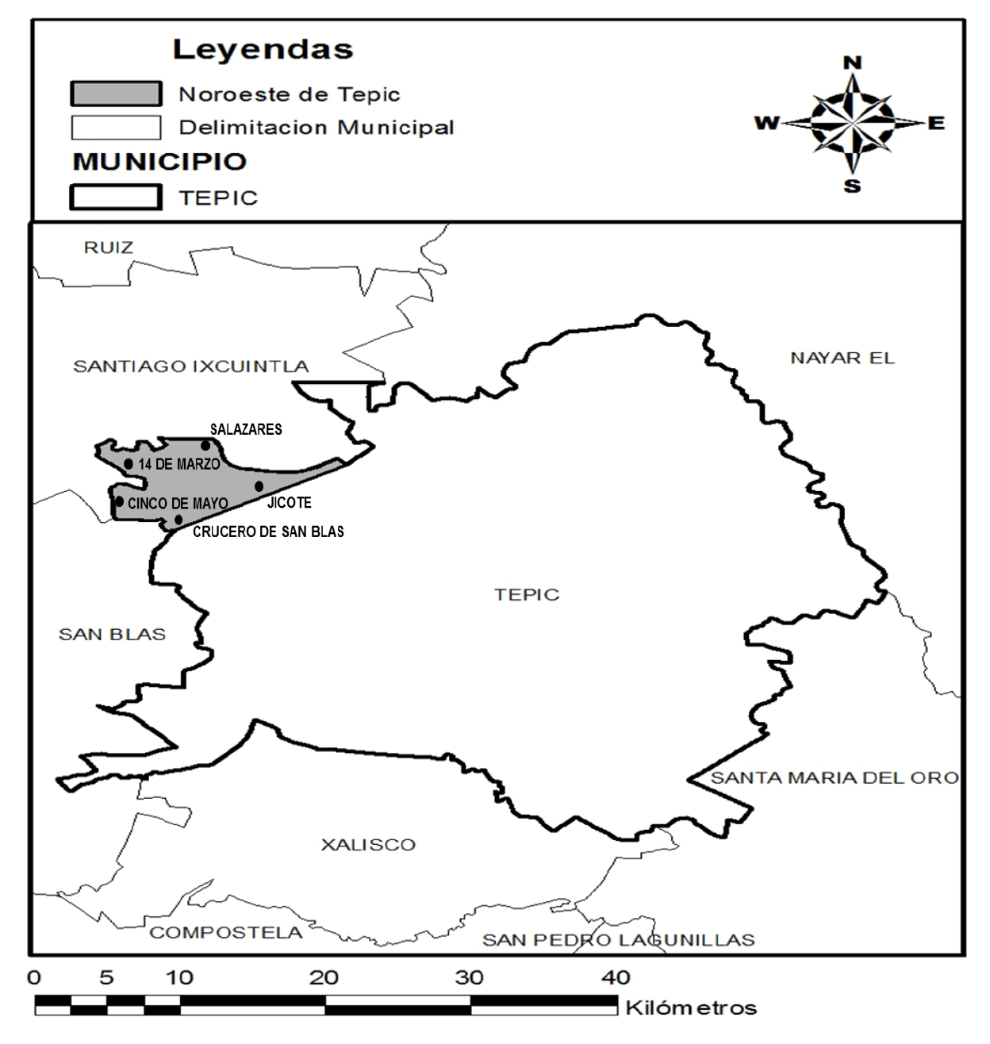

Anexo 2
Mapa: La Región Noroeste del municipio de San Blas, que comprende las comunidades Aután, Chacalilla, El Capomo, El Carleño, El Culebra, El Limón, Guadalupe Victoria, Isla del Conde, La Chiripa, La Goma, Laureles y Góngora, Madrigaleño, Pimientillo y Playa de Ramírez, en el Estado de Nayarit.





